Sans toit ni loi, Agnès Varda
Etude du début du film

De quelle façon le film commence-t-il ? Pour quelle raison, selon vous, la réalisatrice a-t-elle choisi de commencer par un plan de paysage ? Quel type d’environnement nous est présenté ?
..........................................................................................................................................................................................................................................................................................................................................................................................................................................................................................................................................................................................................................................................

Quels sont les personnages principaux de ce début de film ? En quelle mesure cela est-il déterminant pour l’organisation de la suite du film ?
..........................................................................................................................................................................................................................................................................................................................................................................................................................................................................................................................................................................................................................................................

Comment jugez-vous le destin de Mona et, surtout, l’attitude des personnages interrogés à son égard ?
.................................................................................................................................................................................................................................................................................................................................................................................................................................................................................................................................................................................................................................................................................  ........................................................................................................................................................................................................................... | 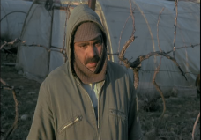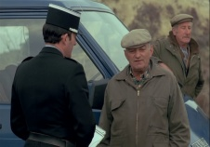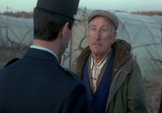

En quelle mesure la façon de filmer les scènes du début vient-elle souligner le tragique de la situation ?
..........................................................................................................................................................................................................................................................................................................................................................................................................................................................................................................................................................................................................................................................

Pour compléter votre réponse précédente, vous commenterez les deux photogrammes ci-dessous. Ils se suivent dans le film. L’on passe de l’un à l’autre lorsque l’un des gendarmes dit : « Fais une photo du visage. Le visage ! »
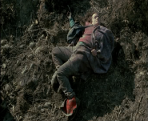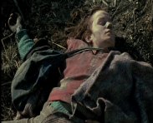 | .........................................................................................................................................................................................................................................................................................................................................................................................................................................................................................................................................................................................................................................................................................................  ...................................................................................................................................................................................................................................

Commentez l’emploi du montage. Que viennent faire dans le flux de la narration les deux plans suivants. Que semble vouloir suggérer la réalisatrice en les intercalant ainsi dans l’action principale ?
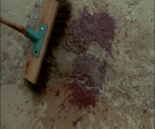 | ..........................................................................................................................................................................................................................................................................................................................................................................................................................................................................................................................................................................................................................................  .............................................................................................................................................................................................................. | 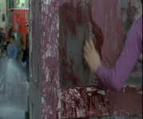

En quelle mesure peut-on dire que l’intervention de la narratrice marque une rupture dans la narration ? Que nous apprend-elle quant à la composition du film ?
..........................................................................................................................................................................................................................................................................................................................................................................................................................................................................................................................................................................................................................................................

Comment jugez-vous son intervention ? Aidez-vous pour répondre de la phrase prononcée par la narratrice elle-même : « Personne ne réclamant le corps, il passa du fossé à la fosse commune » Qu’est-ce que cela peut nous apprendre de la façon dont elle va traiter le destin de Mona ?
..........................................................................................................................................................................................................................................................................................................................................................................................................................................................................................................................................................................................................................................................

Quel pronom la narratrice emploie-t-elle ? Aidez-vous des deux phrases suivantes pour expliquer le rapport que la narratrice entend entretenir avec Mona : « Je me demande qui pensait encore à elle parmi ceux qui l’avaient connue petite » ; « Mais il me semble qu’elle venait de la mer ».
..........................................................................................................................................................................................................................................................................................................................................................................................................................................................................................................................................................................................................................................................
..........................................................................................................................................................................................................................................................................................................................................................................................................................................................................................................................................................................................................................................................

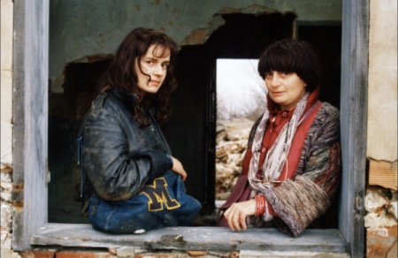

« Je me demande qui pensait encore à elle, parmi ceux qui l’avaient connue petite »

« je ne savais que peu de choses d’elle. Mais il me semble qu’elle venait de la mer »

